天津公共资源电子签章客户端
全国移动CA互认版安装及使用手册

目 录
1 概述 - 1 -
2 电子签章客户端全国移动CA互认版下载 - 1 -
3 电子签章客户端全国移动CA互认版支持平台 - 3 -
4 电子签章客户端全国移动CA互认版安装说明 - 3 -
5 电子签章客户端全国移动CA互认版使用说明 - 6 -

- 概述
本说明用于各经营主体使用天津市政府采购中心市区两级政府采购电子招投标系统，在投标文件中使用移动互认APP扫码加盖电子签章、加密投标文件及生成备份文件、加密文件验证时使用。
- 电子签章客户端全国移动CA互认版及相关应用程序下载
使用移动CA参与投标前，电脑终端必须安装以下程序：
1、【全国移动CA互认专用版】CA互认加密客户端；
2、【全国移动CA互认专用版】天津公共资源电子签章客户端；
3、【全国移动CA互认专用版】CA互认签章客户端；
4、【全国移动CA互认专用版】CA互认检测安装工具。
各经营主体可访问天津市政府采购中心网（http://tjgpc.zwfwb.tj.gov.cn），从“下载中心”栏目或天津市公共资源交易中心网（https://www.tjggzy.cn）,从“帮助中心”-“资料下载”栏目下载上述程序。
- 电子签章客户端全国移动CA互认版支持平台
电子签章客户端全国移动CA互认版客户端仅支持Win7及以上操作系统。
- 电子签章客户端全国移动CA互认版安装说明
- 双击下载的天津公共资源电子签章客户端全国移动CA互认版安装文件，进入安装向导页面，点击“下一步”。
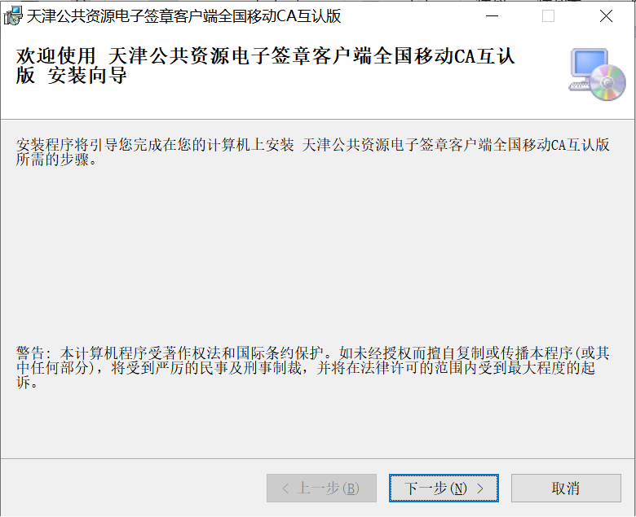
- 选择安装路径后，点击“下一步”。
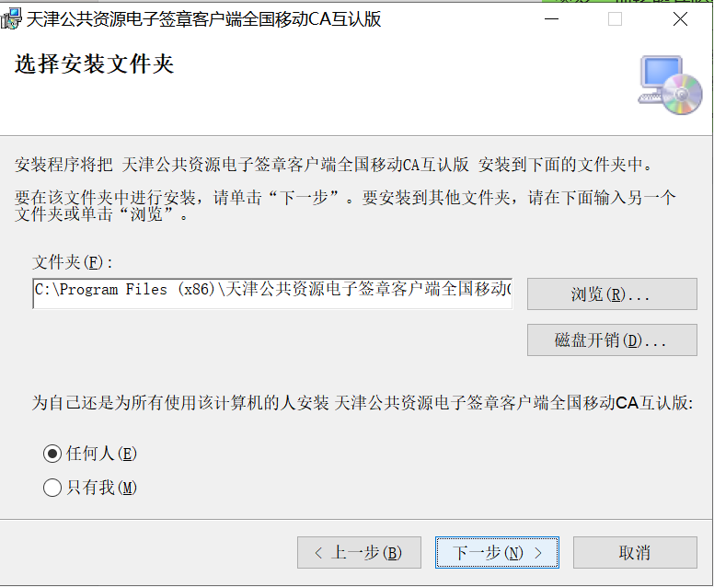

- 确认安装页面，点击“下一步”，等待安装。
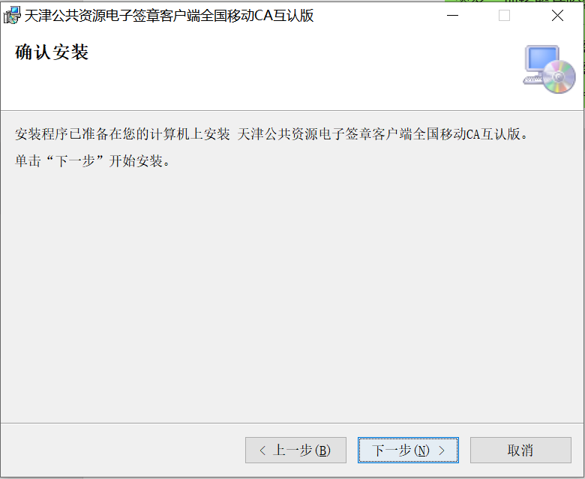
- 安装完成，点击“关闭”按钮，桌面生成“天津公共资源电子签章客户端全国互认版”快捷方式。
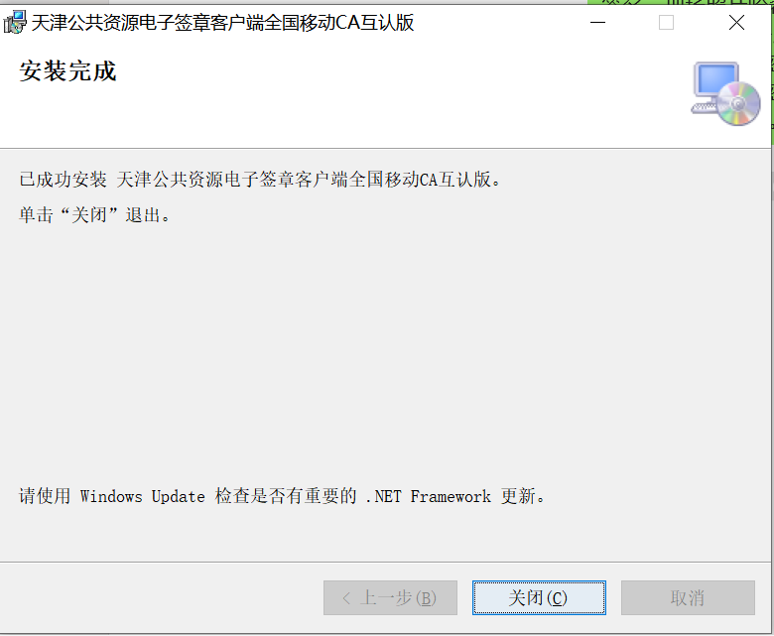
- 电子签章客户端全国移动CA互认版使用说明
- 【打开客户端】双击桌面快捷方式进入天津公共资源电子签章客户端全国互认版页面。
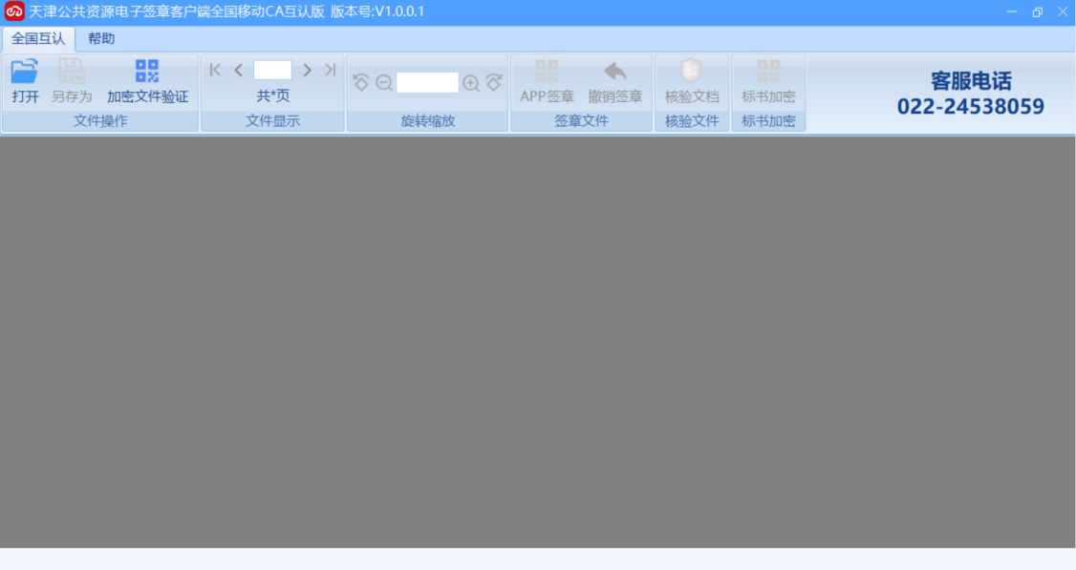
- 【打开签章文件】点击左上角“打开”按钮，选择本地要签章的pdf投标文件。
注：投标文件的大小不得超过200M。
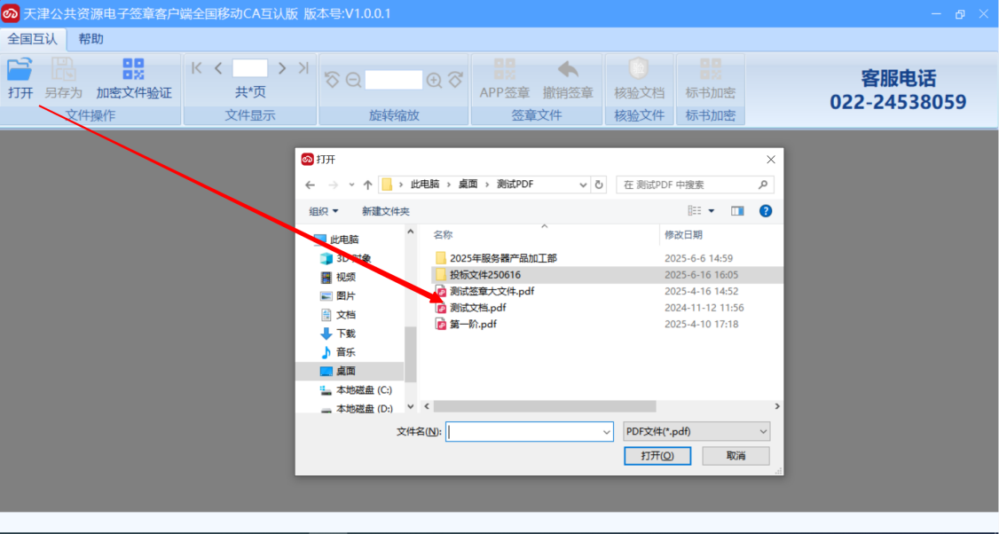

- 【选择签章类型】选择“APP签章”，在弹出的CA互认签章客户端中选择签章类型（单页签署/连续签署/多页签章/骑缝签章/关键字签章）。
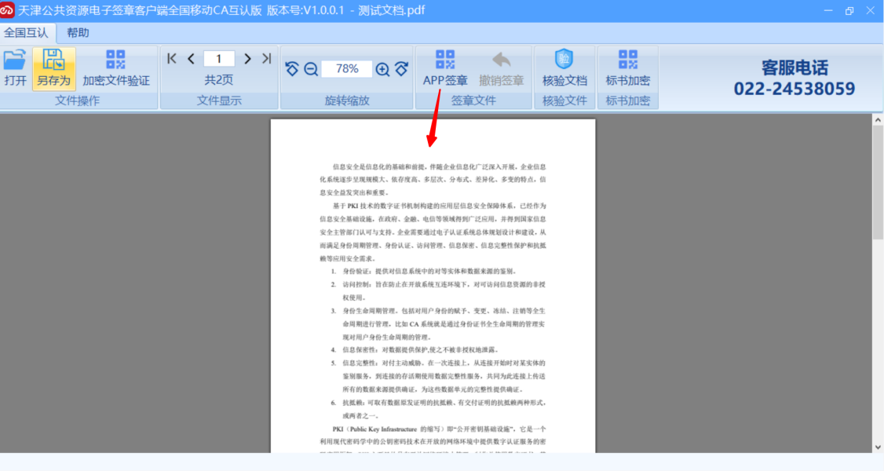
- 【扫描二维码】确认签章类型，弹出签章二维码，使用本平台开通的互认APP扫码。
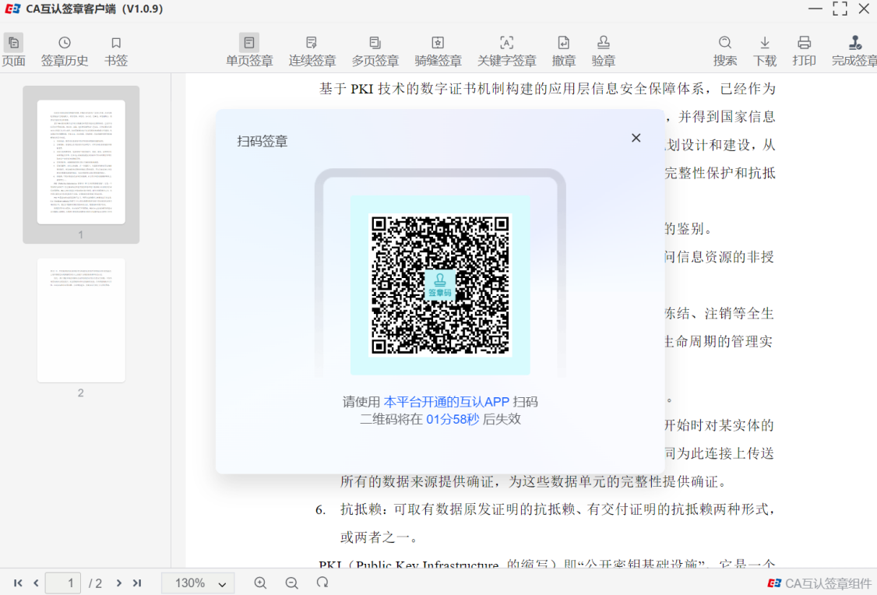

- 【输入PIN码】输入证书PIN码，点击确认。
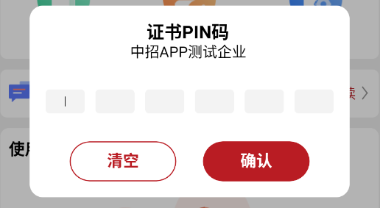
- 【核对印章】用户需认真核对该印章图片与本单位的实体印章是否一致，信息一致，点击“确定”按钮。
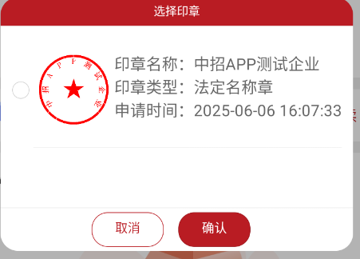
- 【选择印章】选择印章，点击确认。
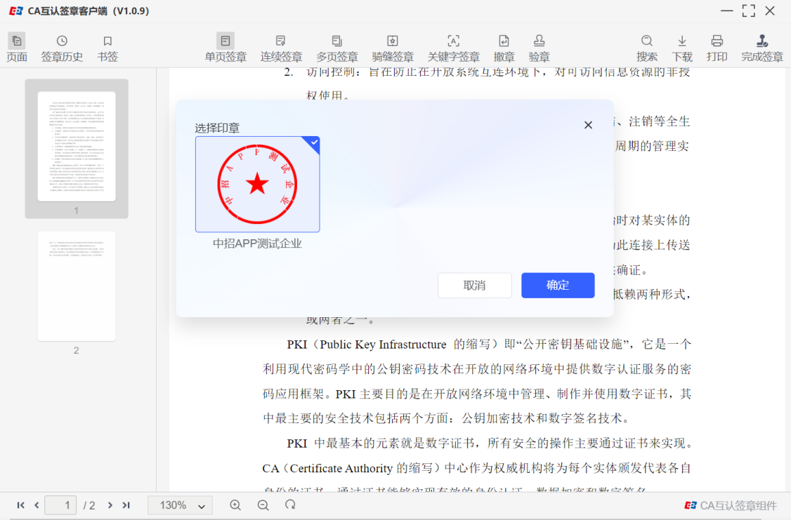
- 【单页签章】签章类型选择“单页签章”，鼠标拖动到要盖章的位置后，点击印章右下角“√”，完成签章。
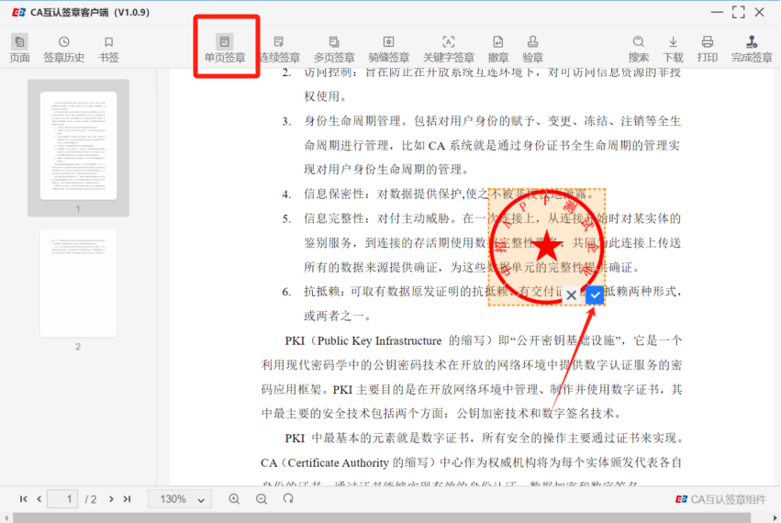
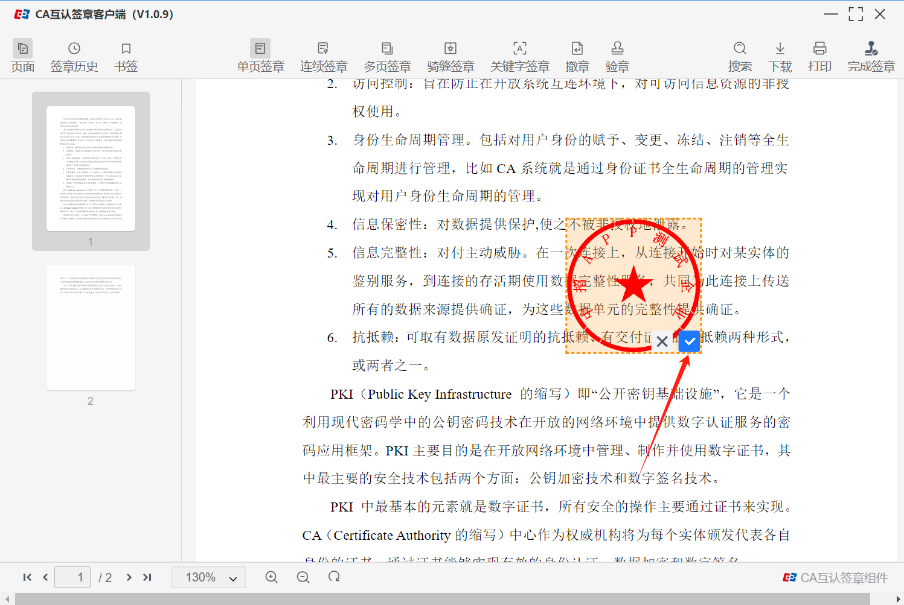
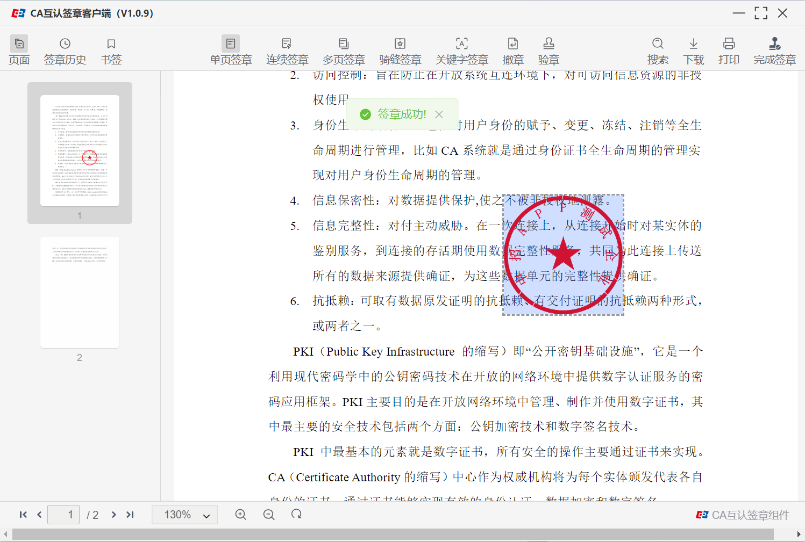
- 【连续签章】签章类型选择“连续签章”，扫描二维码，将鼠标拖动到要盖章的位置后，点击鼠标左键，完成连续签章。如签章结束，可选择两种方式停止签章。
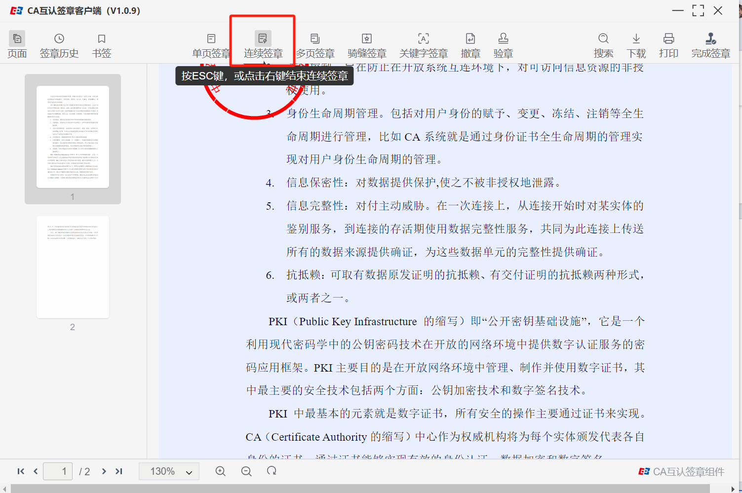
①单击鼠标右键。
②选择“Esc”。
- 【多页签章】签章类型选择“多页签章”，在输入框中输入要签章的页码，点击“签章”按钮扫描二维码，将鼠标拖动到签章位置后，点击右下角“√”按钮，完成签章。
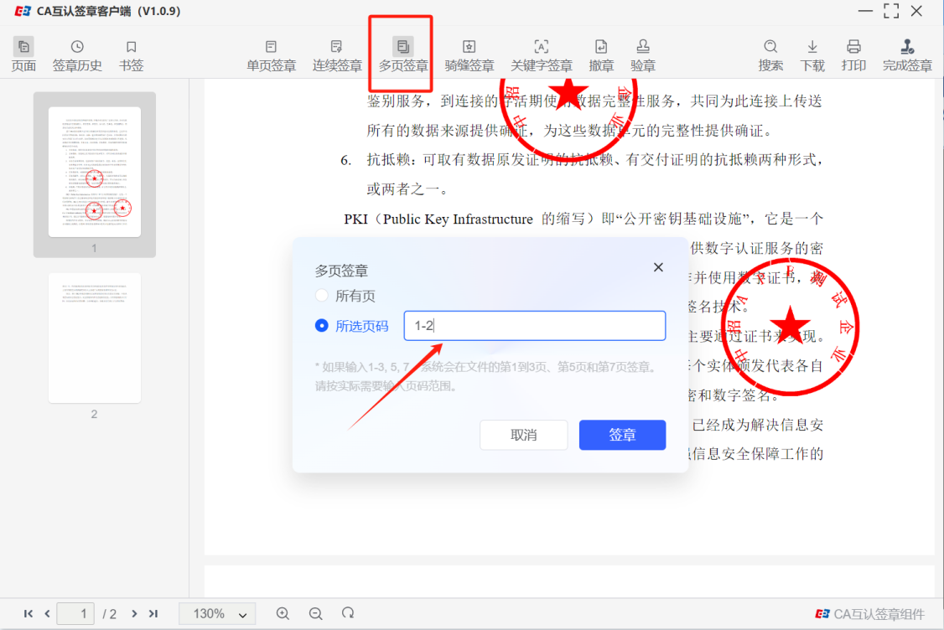
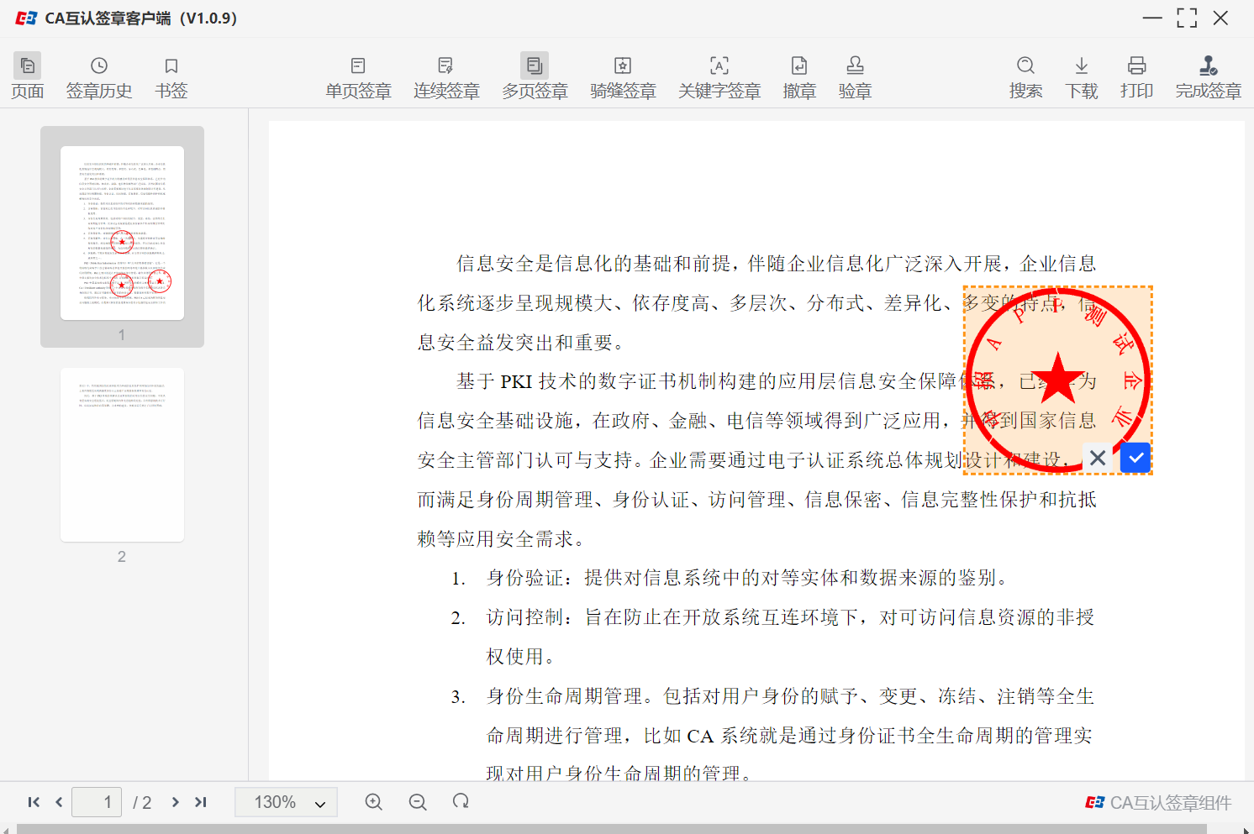
- 【单侧骑缝】签章类型选择“单侧骑缝”，使用APP扫描二维码，将鼠标拖动到签章位置后，点击“√”按钮，完成签章。
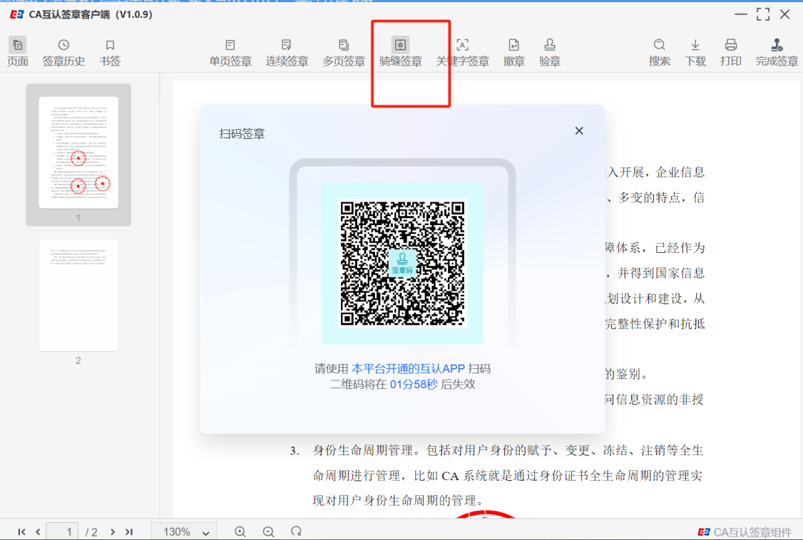
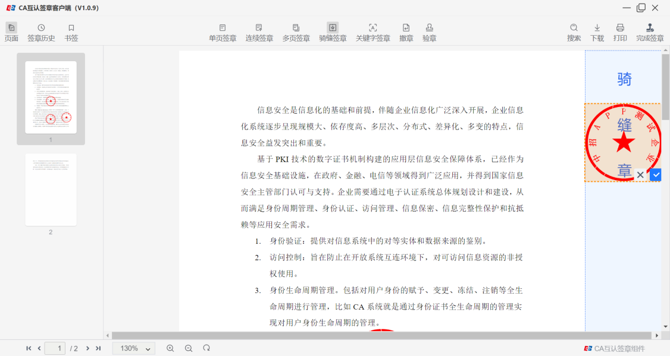
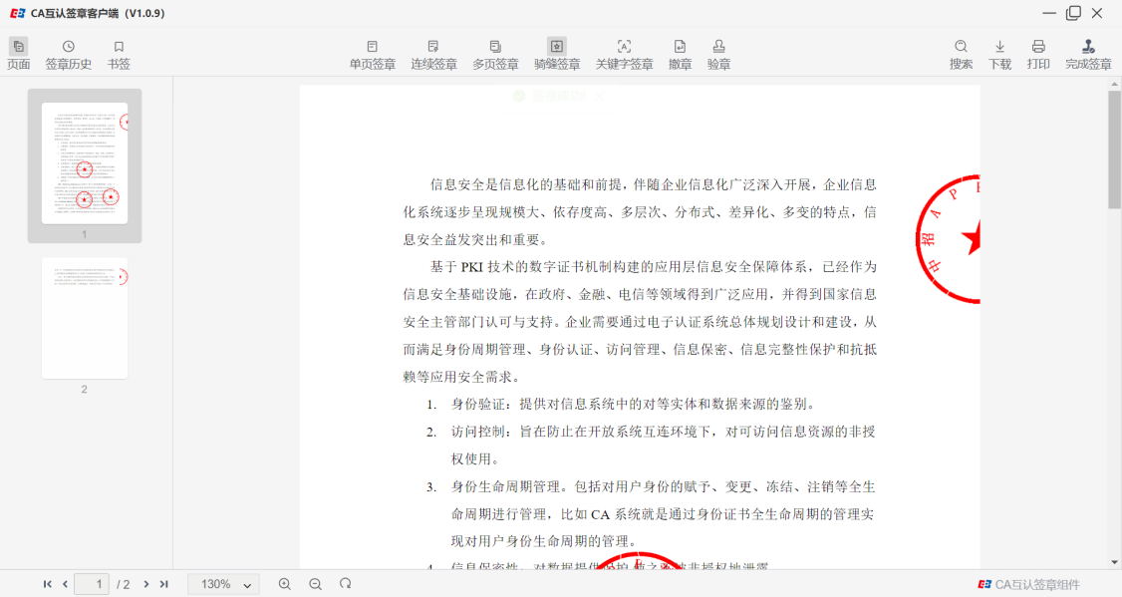
- 【撤销签章】选择“撤销签章”，使用APP扫码，输入PIN码并确认，可删除签署的最后一个签章。
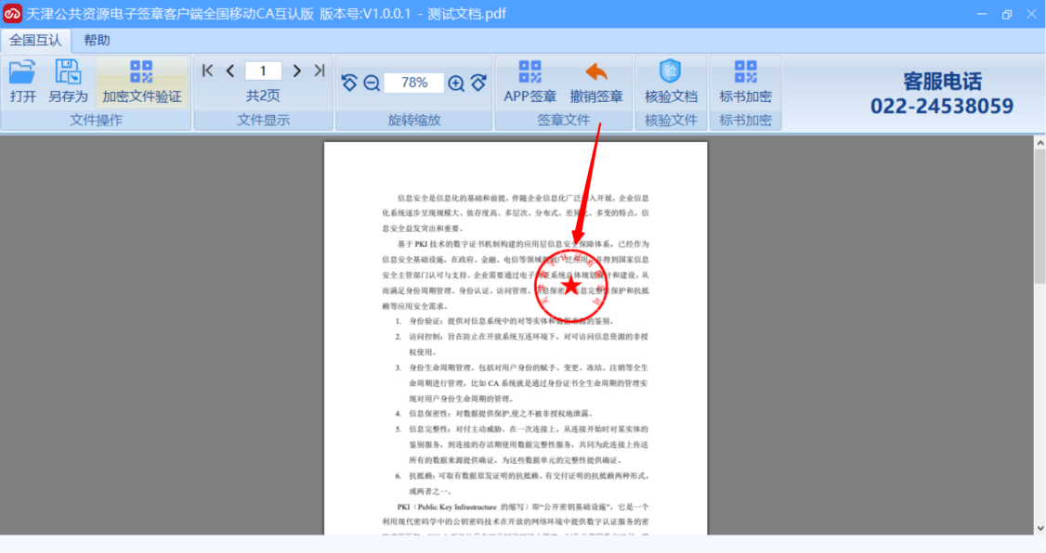
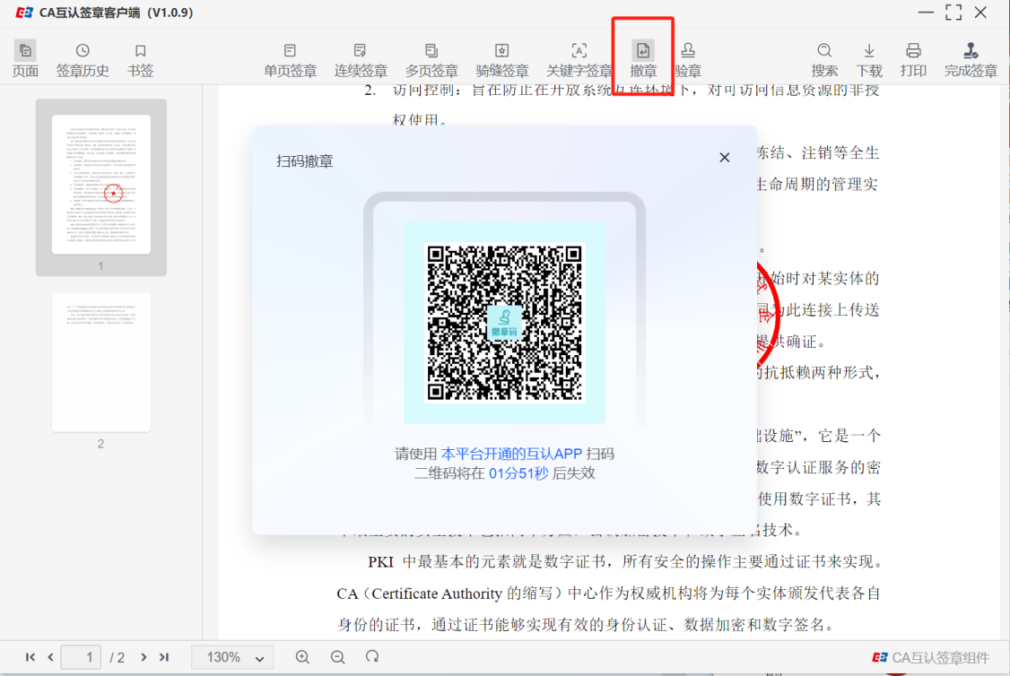
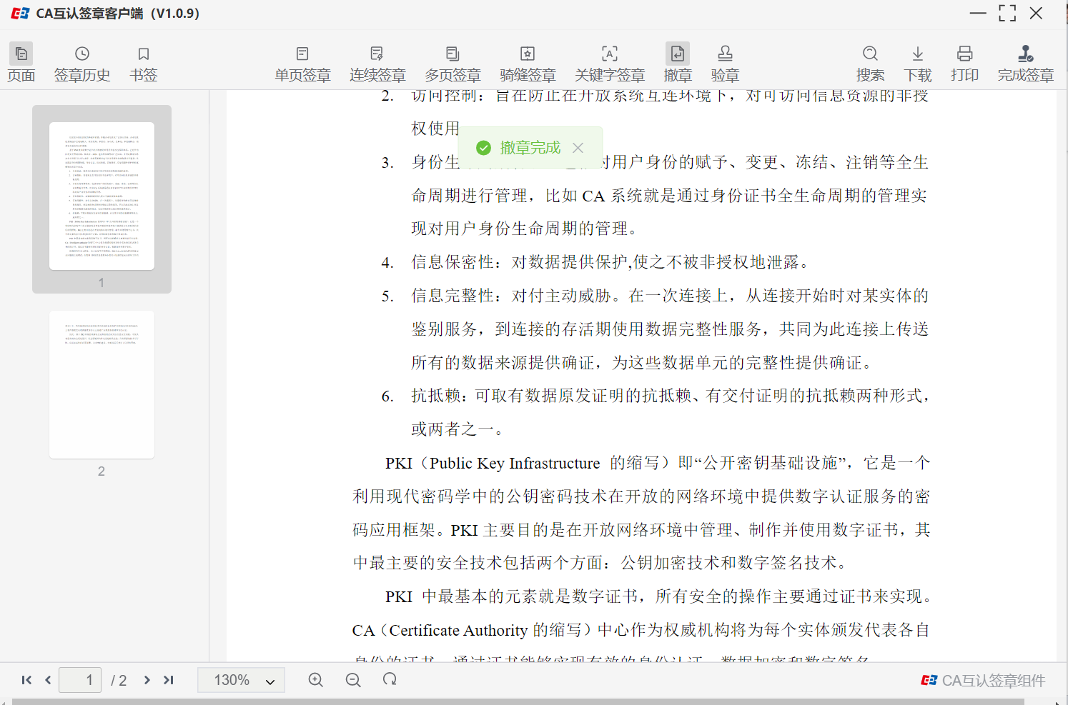
- 【完成签章】签章结束后，点击工具栏的“完成签章”按钮，即可退出当前签章页面。
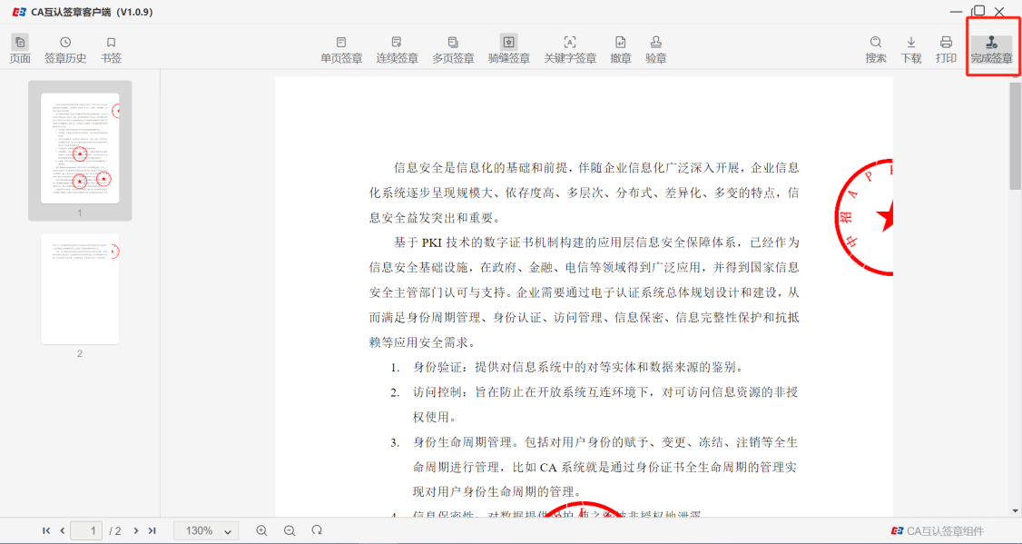
- 【文件保存】签章结束后，点击工具栏的“另存为”按钮，即可保存当前的签章文件。
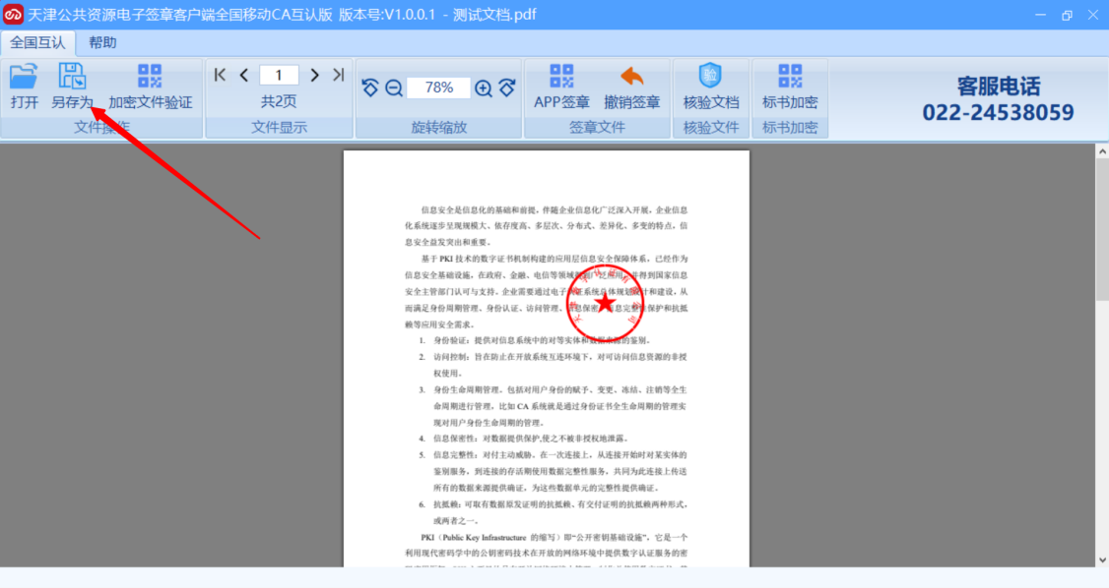
- 【签名验证】打开加盖电子签章的pdf文件，选择工具栏的“核验文档”按钮，可验证当前签章文件的有效性。
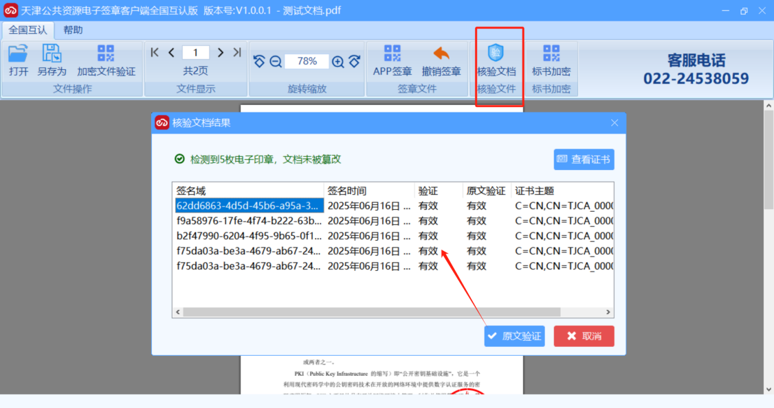
- 【标书加密】点击“标书加密”，选择存储路径，使用APP扫描二维码，输入PIN码，对加密文件进行保存。
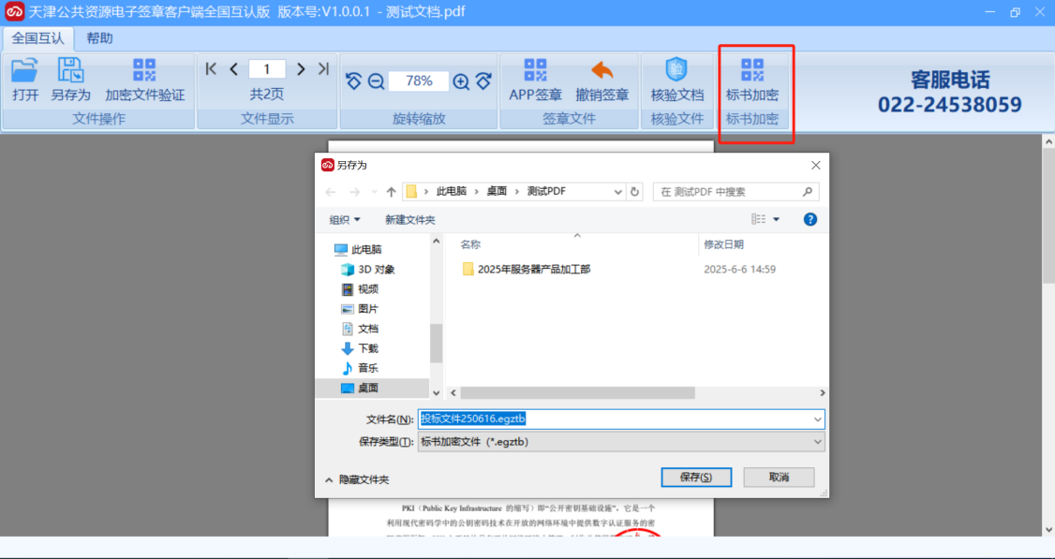
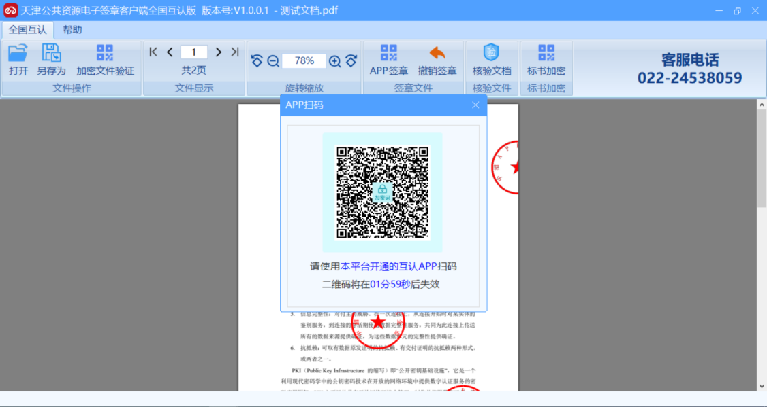
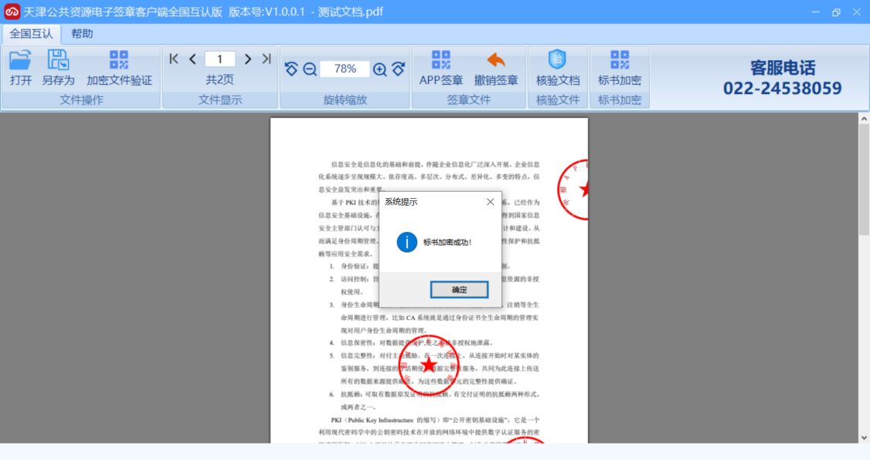
该文件需要保留至项目结束。其中egztb是加密的投标文件；gztb是备份文件，这两个文件必须对应保存。
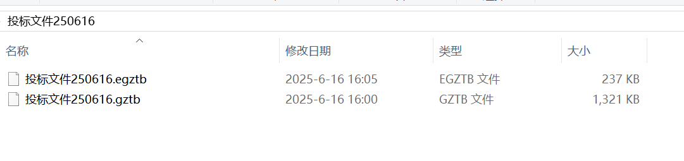
- 【加密文件验证】点击“加密文件验证”，选择待验证的egztb文件，使用APP扫描二维码并输入PIN码，验证成功会有“加密文件验证成功”提示。
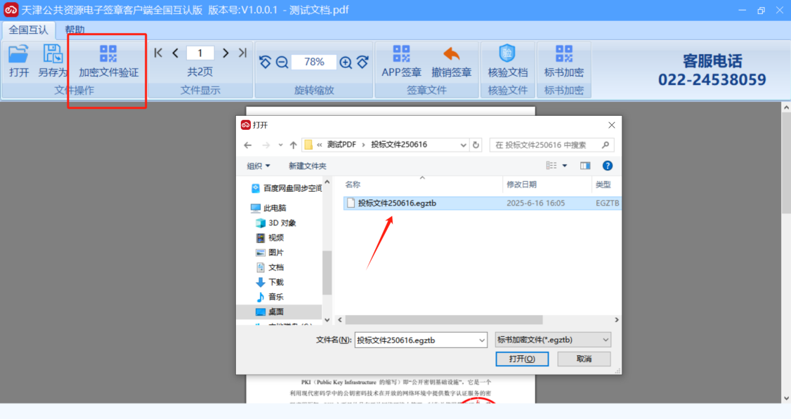
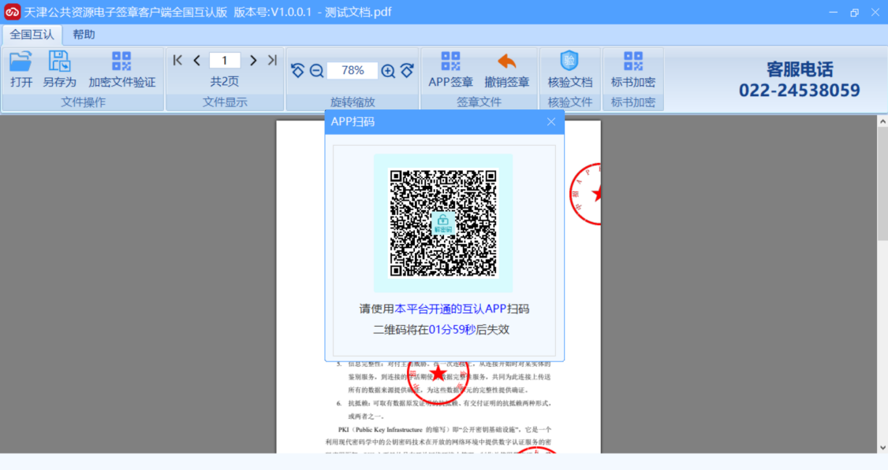
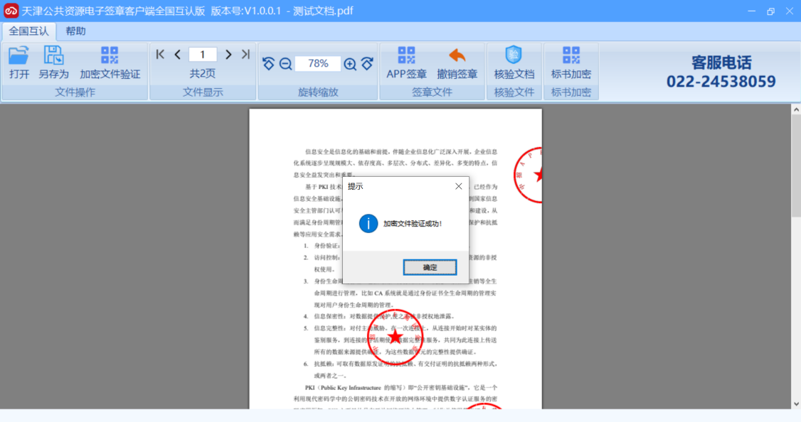
特别提示
1.用户在对pdf文件加盖电子签章后，不得对文件内容进行任何形式的修改。文件修改会造成电子签章失效，导致投标无效，修改后的文件需再次按照本使用说明重新加盖电子签章。
2.签章后的文件如使用其他软件打开，可能会造成文件的修改，使签章失效。用户在加密文件前，务必使用天津公共资源电子签章客户端对签章的有效性进行校验。

